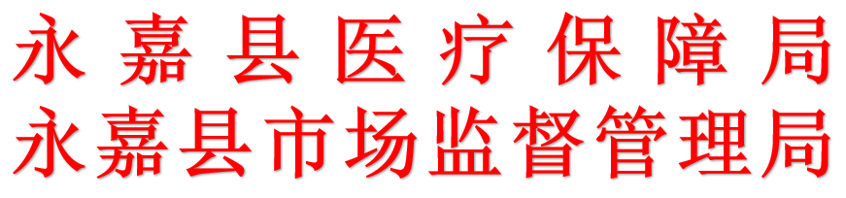


永医保〔2020〕3号

关于开展2019年度基本医疗保险定点零售药店履行服务协议情况考核工作的通知

各有关单位：
为进一步加强和规范我县基本医疗保险定点零售药店（以下简称定点药店）管理，充分发挥考核工作的激励、监督和导向作用，健全争先创优长效机制，加快我县医疗保险事业健康发展，根据《关于修订〈温州市基本医疗保险定点医药机构协议管理办理规程〉的通知》（温人社发〔2017〕132号）文件精神和《永嘉县医疗保险定点药店服务协议书》的约定，现就2019年度基本医疗保险定点零售药店履行服务协议情况考核工作有关事宜通知如下：
一、考核对象
2018年12月31日前纳入我县基本医疗保险定点协议管理，且正在履行基本医疗保险定点管理协议的药店。
二、考核内容
定点单位考核内容包括制度建设、人员管理、经营管理、药品管理、信息管理和整体评价等五大项（制度建设5分、人员管理10分、经营管理40分、药品管理30分、信息管理5分、整体评价10分，合计100分，具体见附件）。
（一）制度建设。主要考核定点单位建立健全执行医疗保险政策法规和履行医疗保险服务协议的管理制度及医保政策学习、宣传和贯彻等情况；
（二）人员管理。主要考核定点药店建立健全执行医疗保险政策法规、履行医疗保险服务协议的管理制度、工作机制和规范劳动用工等情况；
（三）经营管理。主要考核定点药店遵守医疗保险政策法规和医疗保险服务协议的管理要求等情况；
（四）药品管理。主要考核定点药店药品管理规范、药品进、销、存管理等情况；
（五）信息管理。主要考核定点药店信息系统建设及运行情况；
（六）整体评价。主要考核定点药店卫生、整洁、药柜摆放等整体形象。
三、考核方式
县医疗保障局会同县市场监督管理局抽调业务骨干成立考核工作小组，负责实施本次考核全面工作。考核工作小组根据《永嘉县基本医疗保险定点零售药店考核标准》（见附件），采取实地检查的方式对定点药店履行医疗保险管理服务情况进行考核，并结合医保经办机构对定点药店日常管理和监督情况，对定点药店进行综合评定。
四、考核结果运用
根据本次考核得分，将考核结果分为“优秀、合格、基本合格、不合格”四个等次。考核得分在90分及以上的评为“优秀”、得分在80—89分（含80分）的评为“合格”，得分在70—79分（含70分）的评为“基本合格”，得分在70分以下的评为“不合格”。
对被评为“优秀”的定点药店给予通报表彰；对被评为“基本合格”的定点药店将限期暂停协议整改，整改后由县医疗保障局组织人员进行复核，复核分数在80分及以上的视为整改后合格，整改后仍未达到80分及以上的，将暂停基本医疗保险定点管理协议6个月；对被评为“不合格”的定点药店将暂停基本医疗保险定点管理协议6个月，期满后由县医疗保障局组织人员进行复核，复核分数在80分及以上的视为整改后合格，整改后仍未达到80分及以上的，终止基本医疗保险定点管理协议。
五、考核时间及工作要求
考核工作将于2020年2月上旬进行。考核工作人员要充分认识考核工作的重要意义，严格遵守“八项规定”和廉洁自律各项要求，精心组织，切实加强领导，按照工作部署和要求，制订切实可行的措施，做到责任到人，保证考核工作顺利完成。各定点药店要坚持实事求是，严格执行考核程序和考核纪律，按要求报送各项数据和材料。
附件：永嘉县基本医疗保险定点零售药店考核标准

永 嘉 县 医 疗 保 障 局 永嘉县市场监督管理局
2020年1月20日

永嘉县医疗保障局办公室 2020年1月20日印发

